O'ZBEKISTON RESPUBLIKASI HARBIY XAVFSIZLIK VA MUDOFAA UNIVERSITETINING
AXBOROT-KOMMUNIKATSIYA TEXNOLOGIYALARI VA HARBIY ALOQA INSTITUTI



FAN: SUN’IY INTELLEKT ASOSLARI

Mustaqil topshiriq

Guruhi: 4/10-22
Bajardi: kursant Xidirov A.
Tekshirdi: kapitan Isakov M.

Toshkent – 2025

10-variant
1-topshiriq (oson):
yosh_turi(yosh) nomli funksiya yozing:
- agar yosh < 7 bo‘lsa → “Bog‘cha”
- 7–17 oralig‘ida → “Maktab o‘quvchisi”
- 18 va undan katta → “Katta yoshdagilar”
Natijani matn ko‘rinishida qaytarsin.
2-topshiriq (qiyin):
fibonacci(n) nomli funksiya yozing, u n ta Fibonachchi sonlarini ro‘yxat shaklida qaytarsin.
Masalan: fibonacci(6) → [0, 1, 1, 2, 3, 5].

Dastur kodi:

# 1-topshiriq:

def yosh_turi(yosh):
if yosh < 7:
return "Bog‘cha"
elif 7 <= yosh <= 17:
return "Maktab o‘quvchisi"
else:
return "Katta yoshdagilar"

# 2-topshiriq:

def fibonachi(n):
if n <= 0:
return []

fib = [0] # birinchi son
if n == 1:
return fib

fib.append(1) # ikkinchi son

for i in range(2, n):
fib.append(fib[-1] + fib[-2])

return fib
print(fibonachi(6))

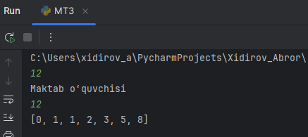
Natijalar:

